Especificación de requisitos de software

Proyecto: Bestnid
Revisión [99.99]

 |  | Abril del 2015

.Ficha del documento

Fecha | Revisión | Autor | Verificado
06/03/2015 | 08/03/2015 | Sebastián Sánchez Gibert  Sebastián Gallardo  Juan Desiderio

Documento validado por las partes en fecha: [Fecha]

Por el cliente | Por la empresa suministradora
Aclaración [Nombre] | Aclaración [Nombre]

Contenido
Ficha del documento 3
Contenido 4
1 Introducción 6
1.1 Propósito 6
1.2 Alcance 6
1.3 Definiciones, acrónimos y abreviaturas 6
1.4 Referencias 6
1.5 Resumen 6
2 Descripción general 6
2.1 Perspectiva del producto 6
2.2 Funcionalidad del producto 6
2.3 Características de los usuarios 6
2.4 Restricciones 7
2.5 Suposiciones y dependencias 7
2.6 Evolución previsible del sistema 7
3 Requisitos específicos 7
3.1 Requisitos comunes de los interfaces 7
3.1.1 Interfaces de usuario 7
3.1.2 Interfaces de hardware 8
3.1.3 Interfaces de software 8
3.1.4 Interfaces de comunicación 8

3.2 Requisitos funcionales 7

3.3 Requisitos no funcionales 8
3.3.1 Requisitos de rendimiento 8
3.3.2 Seguridad 8
3.3.3 Fiabilidad 9
3.3.4 Disponibilidad 9
3.3.5 Mantenibilidad 9
3.3.6 Portabilidad 9
3.4 Otros requisitos 9
4 Apéndices 9

Introducción

Propósito
El propósito de este documento es dejar por escrito todos los requerimientos que se obtuvieron de las entrevistas, asi entonces llegar a un acuerdo con el cliente de las especificaciones del sistema
Este documento va dedicado al cliente

Alcance
El nombre del producto a desarrollar será Bestnid
El propósito del documento es dejar en claro los requisitos recolectados para que el cliente pueda estar seguro de lo que se va a desarrollar

Definiciones, acrónimos y abreviaturas
Superusuario: Usuario con permisos especiales.
logueado: Que ha iniciado sesión

Referencias
Referencia | Titulo | Fecha | Autor
 | Entrevista | 20/3/2015 | Sebastián Sánchez Gibert,  Sebastián Gallardo,  Juan Desiderio

Resumen
Este documento contiene todos los requisitos recolectados y las descripciones generales del sistemaDescripción general

Perspectiva del producto
El producto es independiente, no forma parte de ningún sistema mayor. Al mismo tiempo es autónomo, no requiere de ningún otro sistema para su funcionamiento.

Funcionalidad del producto
- Se puede crear una cuenta en el sistema.
- Se puede iniciar y cerrar sesión.
- Se puede cargar un producto para subastar.
- Se puede realizar una oferta para un determinado producto.

Características de los usuarios
Tipo de usuario | Superusuario o Administrador
Formación | Manejo básico de Internet
Actividades | Supervisación del sitio.  Manejo de reportes estadísticos.
Tipo de usuario | Usuario Registrado
Formación | Manejo básico de Internet
Actividades | Iniciar y cerrar sesión.  Cargar un producto para subastar.  Realizar una oferta para un producto.

Tipo de usuario | Usuario no registrado
Formación | Manejo básico de Internet
Actividades | Visualizar los productos ofrecidos en el sitio.  Registrarse.

Restricciones
El proyecto va a ser desarrollado mediante la metodología de desarrollo Scrum. Se utilizara como lenguajes de programación HTML, css, javascript y PHP. La base de datos deberá correr sobre SQL con capacidad de albergar 1000 usuarios inicialmente y el servidor web deberá permitir 700 conexiones simultaneas.

Suposiciones y dependencias
El producto depende de un sistema externo (banco) para administrar los pagos a través de tarjeta de crédito. Se supone que el sistema funciona correctamente y no interfiere en el desarrollo ni uso del producto.
También el sistema dependerá de que no se supere la cantidad permitida de usuarios dispuesta inicialmente, de ser así se deberá aumentar esta misma para asegurar el correcto funcionamiento.

Evolución previsible del sistema
Se contempla la idea de agregar un sistema de puntuación de usuarios a futuro.

Requisitos específicos

Requisitos comunes de los interfaces

Interfaces de usuario
-Diseño estimativo de la interfaz

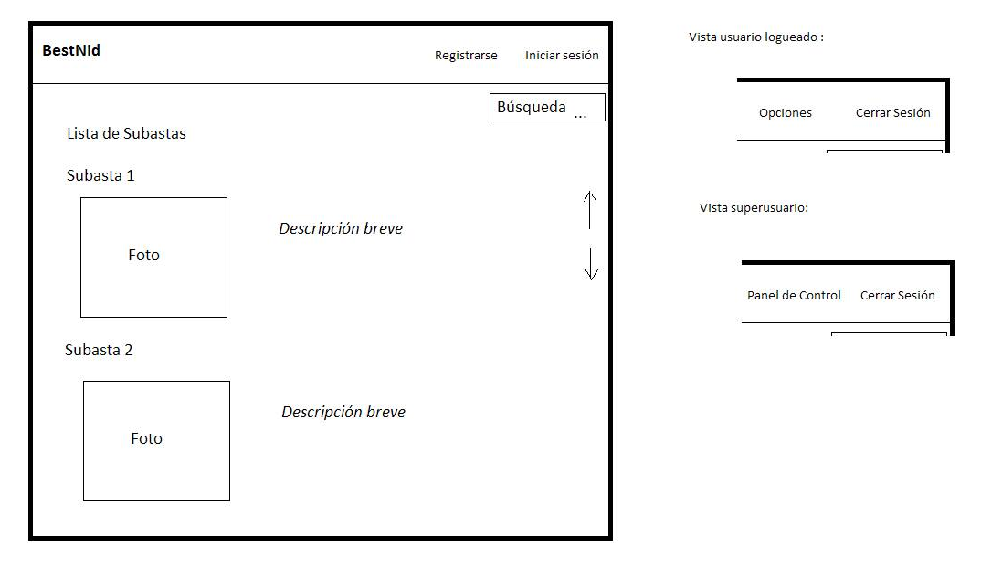

-Imagen estimada de interfaz
-Las imágenes proporcionadas son basadas en la interfaz del sistema existente

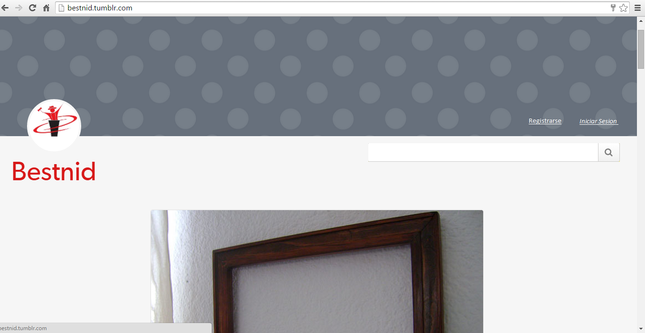

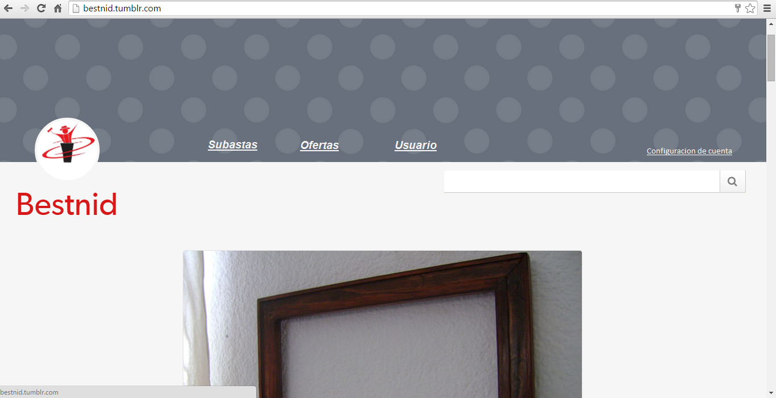

Interfaces de hardware
- Computadora o dispositivo con caracteristicas necesarias para utilizar un navegador web
- Conexión a Internet

Interfaces de software
N/A

Requisitos funcionales

Serán descriptos como Historias de Usuario.

Requisitos no funcionales

Requisitos de rendimiento
La espera en la que se lleve a cabo el intercambio de datos entre un usuario y el sistema debe ser el minimo, casi inperceptible. Dado esto, el 98% de las transacciones deben llevarse a cabo en menos de 1 segundo. Dando lugar al 2% en caso de errores.

Seguridad
El sistema dispondrá de usuario con contraseña encriptada.

Fiabilidad
N/A
Especificación de los factores de fiabilidad necesaria del sistema. Esto se expresa generalmente como el tiempo entre los incidentes permisibles, o el total de incidentes permisible.

Disponibilidad
El software debe estar disponible el 98% siendo el 2% restante un margen para errores.

Mantenibilidad
El sistema debera tener mantenimiento solo en caso de mal funcionamiento, o en caso de que se requiera agregar, quitar o modificar funcionalidades y/o características del sistema. Los encargados en llevar a cabo estas tareas serán los desarrolladores del mismo.

Portabilidad
El sistema deberá ser implentado en un lenguaje web, poseerá una base de datos y deberá poder ser accedido mediante cualquier navegador web, para poder incrementar su portabilidad.

Otros requisitos
El sistema se adhiere a las políticas de privacidad establecidas por la CACE (Cámara Argentina de Comercio Electrónico).

Apéndices
N/A

